Taller HackMe

1. Primero reseteamos la maquina vitual para llegar al menú de grub y apretamos el botón e para editar los parámetros de inicioInterfaz de usuario gráfica, Texto

   El contenido generado por IA puede ser incorrecto.
2. En esta pantalla vamos a la línea que empieza con “linux16” y al final escribimos rb.breakInterfaz de usuario gráfica, Texto

   El contenido generado por IA puede ser incorrecto.
3. Presionamos ctrl+x para ejecutar y esto nos debería llevar a una consola de recuperacionInterfaz de usuario gráfica, Texto, Aplicación

   El contenido generado por IA puede ser incorrecto.
4. Montamos la partición en modo read write con mountInterfaz de usuario gráfica, Texto

   El contenido generado por IA puede ser incorrecto.
5. Ahora entramos al directorio sysroot con el comando chroot /sysrootInterfaz de usuario gráfica, Texto

   El contenido generado por IA puede ser incorrecto.
6. Cambiamos la contraseña con passwd Interfaz de usuario gráfica, Texto

   El contenido generado por IA puede ser incorrecto.
7. Ahora escribimos touch /.autorelabel para que sistema acepte las modificación que se hicieron cuando reiniciemos. Interfaz de usuario gráfica, Texto

   El contenido generado por IA puede ser incorrecto.
8. Salimos de la consola con exit y luego reiniciamos con reboot. Y nos logeamos con las nuevas credenciales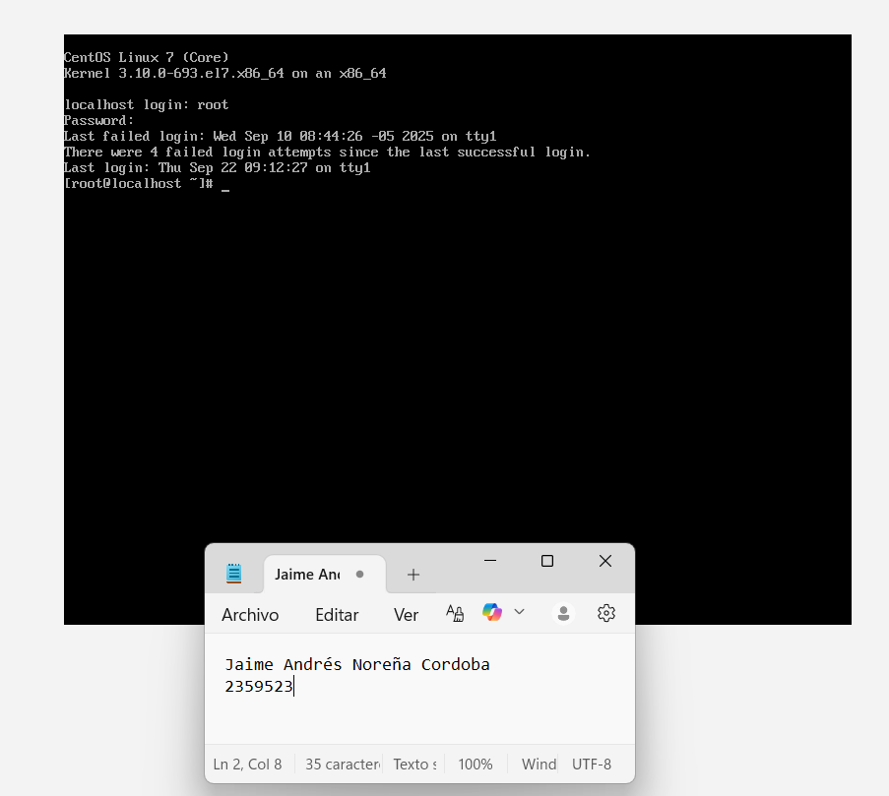

Laboratio Proteccion grub

1. Vamos a la carpeta boor/grub para vericar que existe el archivo usr.cfgInterfaz de usuario gráfica, Texto, Aplicación

   El contenido generado por IA puede ser incorrecto.
2. Usamos grub2-setpassword

1. Cambiamos la contraseña del rootTexto

   El contenido generado por IA puede ser incorrecto.
2. Reiniciamos

Laboratorio 3

Netstat

Vemos puertos abiertos con: netstat -an

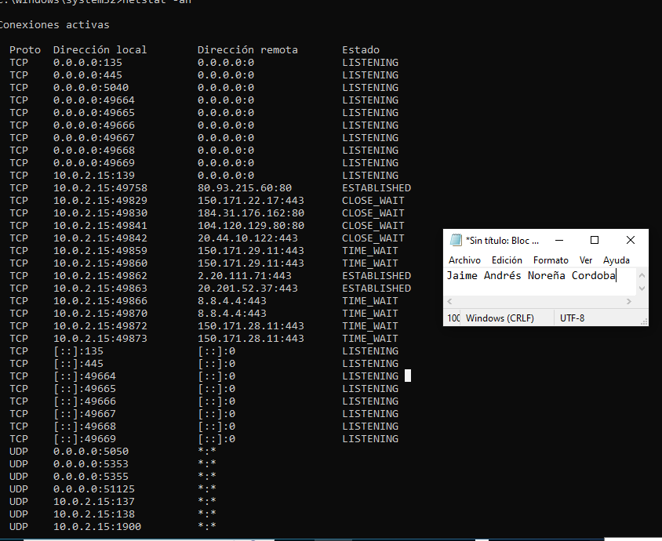

Vemos aplicaciones con conexiones: nestat -bo

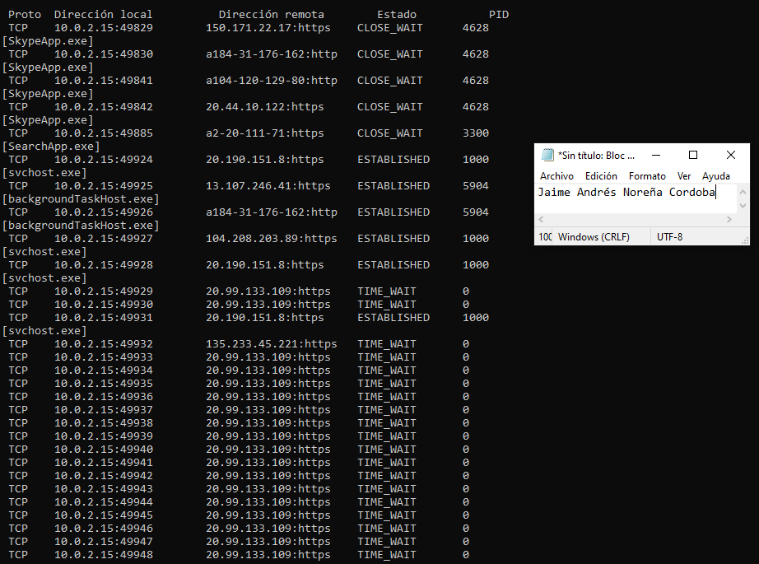

Ver los puertos abiertos: netstat -an |FINDSTR /C:LISTENING

Aplicación que inicia un proceso: tasklist /svc /fi “pid eq 3912”

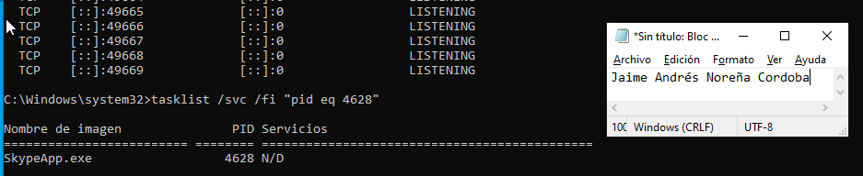

IPv6?

netstat -s -p icmpv6 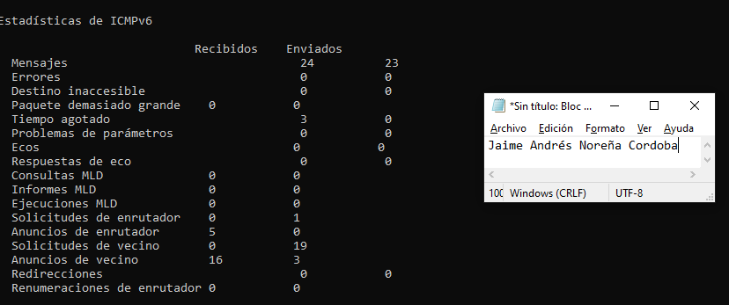

Puertos abiertos, conecciones activas e ID de procesos

netstat -ano

Matar procesos

Taskkill /f /im nombre_proceso.exe

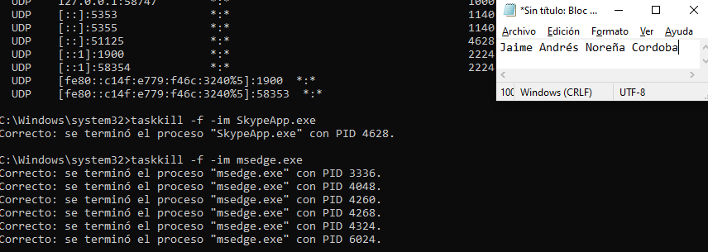

Informe de conecciones establecidas

Netstat -ano -p tcp |findstr /c:ESTABLISHED>C:\conecciones.txt

Laboratorio 4

TCPview

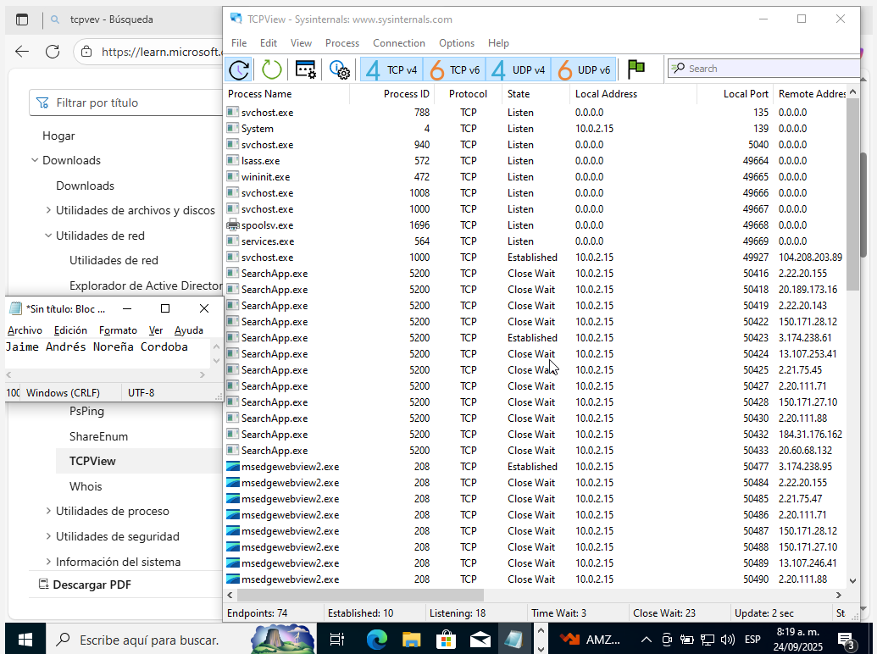

Laboratorio 5

WSUS offline

Descargamos e instalamos wsus offline

Seleccionamos las opcionesque necesitemos

Esperamos a que descargue

Luego vamos a la carpeta client y ejecutamos updateIntaller

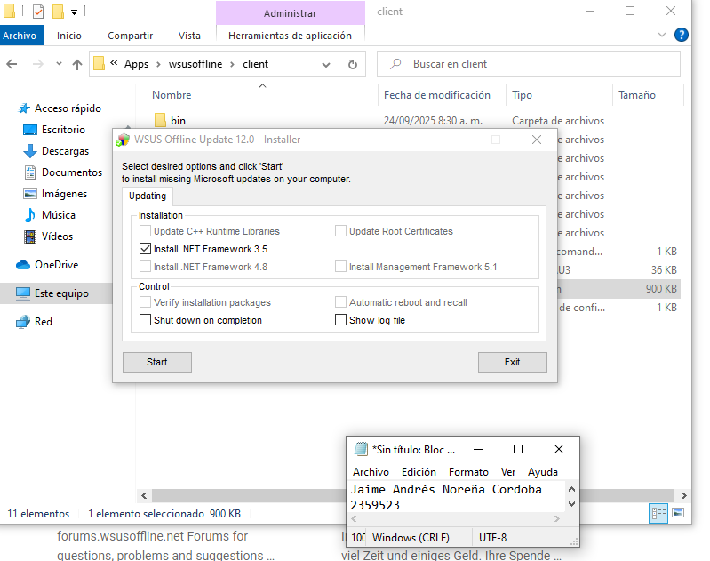

Laboratorio 6

Vamos a mirar las opciones del Windows update

Podemos ver que faltan actualizaciones importantes y tenemos varios apartados para explorar

Vemos que tenemos unas cuantas opciones. Podemos ver el historial de actualizaciones, entrar a las opciones avanzadas y cambiar las horas activas.

Aquí podemos cambiar las horas en las cuales no se va reiniciar la maquina al hacer actualizaciones.

Aquí vemos el historial de actualizaciones

Aquí podemos ver el menú de opciones avanzadas donde podemos elegir si recibir actualizaciones de otros productos al actualizar Windows, que se puedan descargar actualizaciones desde datos y si se reiniciara el dispositivo inmediatamente después de la actualización y si se debe mostrar una notificación al mostrar una actualización

Laboratorio 7

0patch

0patch es una empresa que se dedica desarrollar pequeños parches para vulnerabilidades del tipo zeroday

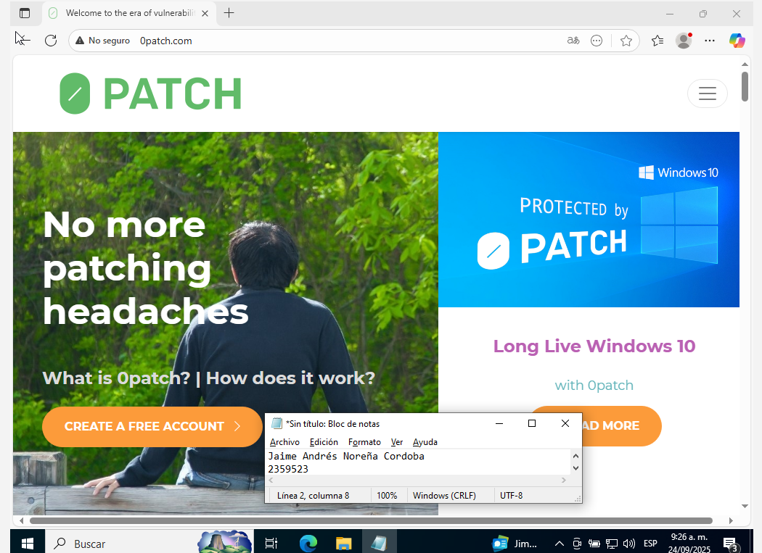

Descarguemos el agente gratuito para ver como funciona

0path requiere una cuanta entonces nos logueamos y una vez logueados vemos el dashboard

Aquí nos muestra los parches que hay disponibles para nuestro dispositivo en las aplicaciones especificas

